**灌装轧盖机技术参数及商务要求**

**一、机器的主要用途和特性**

灌装轧盖机应用于医药保健品、口服液制剂，也适用于食品、化工产品、化妆品等的液体灌装封口。需采用优质不锈钢材料，带设定蠕动泵执行灌装，不停车设定装量,自动变频调速，自动显示计数等功能。

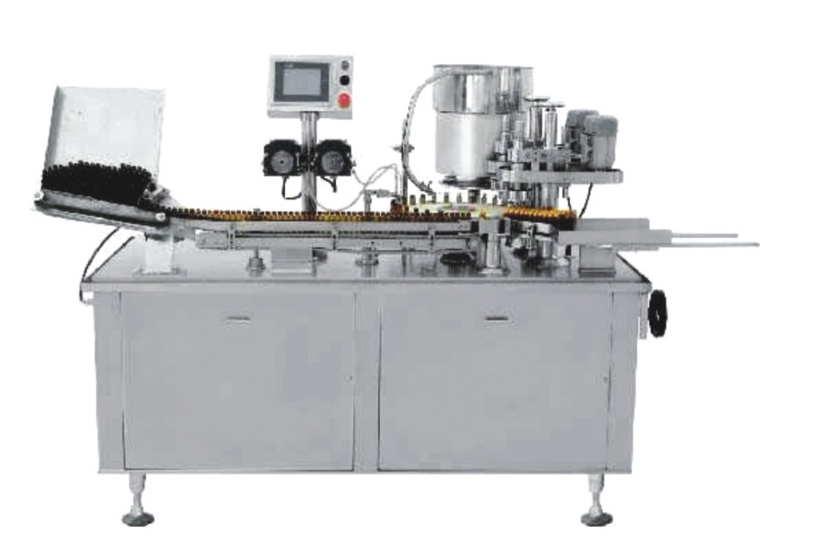**二、主要技术参数**

电  源： 380VAC  50Hz

用电功率：1.5KW

生产能力：50瓶/分（10ml）

灌 装 量： 10ml

灌装精度：±1.5%

套盖合格率：≥99.5%

轧盖合格率：≥99.5%

灌 装 头：2个

套 盖 头：1个

轧 盖 头：1个

振 荡 器：1个

外形尺寸：1150*700*1400

**三、主要器件配置要求**

1.触摸屏；2.可编程控制器；3.通讯模块；4.通讯线；5.变频器；6.蠕动泵；7.光纤线；8.步进马达；9.继电器；10.主电机；11.调速电机；12.震荡器等。

说明：所列产品的型号规格在设计时，根据需方需求和实际情况调整。

**四、商务要求**

1、产品质量必须符合用户技术要求，工艺配套，按国家新版GMP（2010）标准要求设计、生产设备。免费提供设计方案、信息咨询、技术资料说明等资料。

2、产品出厂时免费提供尽可能详细的技术资料。如产品合格证、产品使用说明书、产品操作、清洗规程、设备平面布置图、电气原理图、机械原理图、工装流程图、设备备品配件清单、设备常见故障及排除方法等。

3、免费提供详细完善的设备验证资料及方案，提供设备验证的技术服务及技术支持，配合需方对设备实施项目验证时进行动态试机。确保设备一次性通过国家医药技术监督部门的验收。

4、免费提供技术操作、设备维修培训，免费指导安装调试，直至设备投入正常生产。合同双方签订后，双方密切联系，设备制造完成待设备发货前或到货后，进行现场设备技术全方位培训，至能胜任设备操作、日常维护任务。

5、设备发生故障，需提供维修咨询意见和技术支持。如排除故障有困难，或是设备使用数年，承担周期维修（大修）任务有困难时，接到通知后需提供技术咨询或指导，协助处理。若有需要，需在24-72小时内派员赶到现场协助处理，确保设备正常投入生产。